Meicheng
®
^{www.meicheng.com.tw}
PDR- 1& PDR-USB 1數位錄音轉譯機
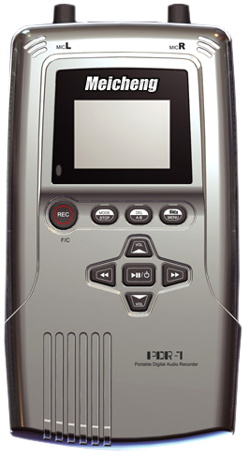
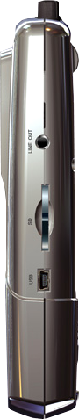
PDR-1可攜式數位錄音機
專為錄製音源和音樂所設計的高品質可攜式數位錄音機。
特 點：
- 支援高品質44.1KHz WAV 和MP3 錄音模式。
- 內建立體聲電容式麥克風。
- 立體音輸入，可切換麥克風、吉他和其他音源錄音輸入。
- 內部及外部音量調整。
- 立體音耳機插孔。
- 內建快閃記憶體。
- 可外插SD卡的可擴充記憶體插槽。
- USB埠可連接電腦和DC Power 輸入。
- 備有監聽喇叭。
- 可使用兩顆3號電池(AA type)或USB外部供電DC 5V。
規 格：
載波雜訊比(1KHz): 55dB | USB介面: Mini-B type (USB2.0)
頻率響應: 20Hz - 20KHz | 內建喇叭: 0.2Watt, 8 Ohm
內建麥克風: 全指向電容式麥克風 | 重量: 200g (不含電池)
輸入: 外接兩支麥克風插孔 1/4" (6.3Φ)  .外接音源輸入(1.5V)  .內建隱藏式麥克風(L&R) | 輸出: 耳機輸出1/8" (3.5Φ)  .Line Out 1/8" (3.5Φ)

出版界、媒體界整理採訪記錄逐字稿的好幫手
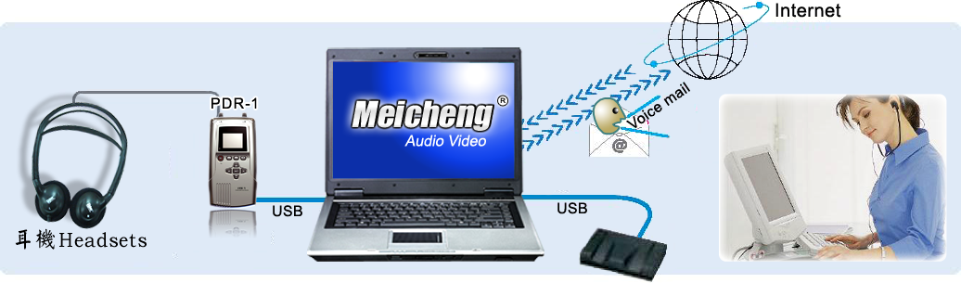
- PDR-USB 1數位轉譯機、謄稿機、逐字稿機：
１.具踏板控制【三鍵：快速前進、播放(暫停)、快速後退】。
２.具立體高音質耳機，方便聽取資料。
３.適用於多種數位影音檔格式，可配合採訪者、口譯翻譯人員後製或謄寫文稿使用。
PDR-USB 1 數位轉譯機包含一個 USB 多用途腳踏板、一個耳機和一套
Meicheng 專業謄稿軟體（for PC or NB用），從開始到完成，讓抄寫程序更為簡化。
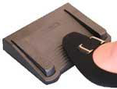
若您想抄寫來自於PDR-1 隨身型數位錄音機的MP3或WAV檔案，請務必同步運用
PDR-USB1數位轉譯機來達成。
Meicheng® 鎂成實業有限公司
地 址: 台 北 市 環 河 北 路 二 段. 115號.5 F
電 話: +886(2) 2585 3869 ..傳 真: +886(2) 2593 6672
網址: www.meicheng.com.tw .信箱:mei.cheng@msa.hinet.net

